**Zuid Holland - Plaats = Zoetermeer (ZH) De Hoop (Stellingmolen)**

Eerste Stationsstraat 37a  
2712 HB Zoetermeer

* Uit oude documenten blijkt dat in 1531 reeds in het gebied van de huidige Stationsstraat een molen stond.
* 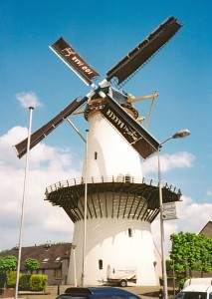Uit latere dokumenten uit 1602 en een kaart uit 1606 is op te maken dat het toen een standerdmolen was, die tot 1669 hier heeft gestaan.
* Een aquarel uit 1731 toont een achtkante bovenkruier met rieten dek.
* Eigendomsbewijzen uit het 2e deel van de 19e eeuw geven aan dat het toen in Zoetermeer sprake was van een wind- en stoomkorenmolen, tevens pelmolen.
* Deze molen had 3 koppels maalstenen en heette "De Hoop".
* Op 16 januari 1897 werd de molen door brand verwoest.
* Nog in hetzelfde jaar werd de huidige stenen molen gebouwd.
* Hierbij werden onderdelen gebruikt die afkomstig waren van een andere molen, waarschijnlijk een poldermolen.
* Op de eerste zolder kwam een koppel maalstenen te staan, die aangedreven werd door een stoommachine.
* Halverwege de jaren '30 werd het windmaalbedrijf stop gezet en als mechanisch maalbedrijf voortgezet.
* Momenteel is de molen één van de weinige beschermde monumenten in Zoetermeer.
* In mei 1984 werd een grootscheepse restauratie in gang gezet, die twee jaar vergde voordat de molen weer met windkracht maalvaardig was